Объединение «Кикбоксинг» (тренер Платонов В.П.)
Упражнения для растяжки шеи
1. Наклон головы назад и вбок

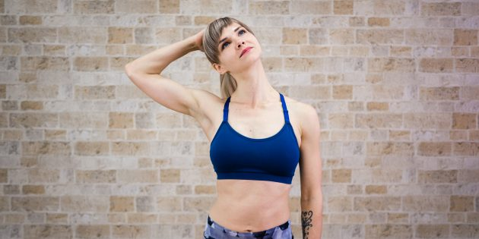

Откиньте голову назад, натягивая переднюю поверхность шеи. Из этого положения наклоните голову влево. Для большего эффекта положите левую ладонь на правую часть головы, но не давите сильно.
Повторите упражнение в другую сторону.
2. Наклон головы вперёд и вбок
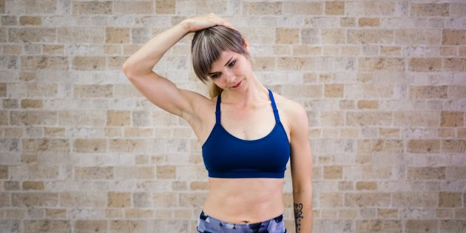
Правую руку положите на левую часть головы. Наклоните голову вперёд и в сторону, усиливайте давление с помощью руки.
Повторите в другую сторону.
3. Растяжка задней поверхности шеи
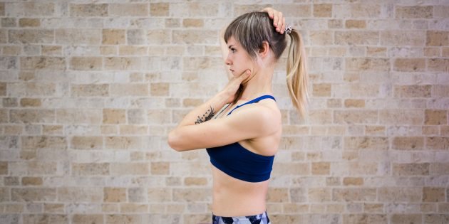
Положите одну руку на затылок, а другую — на подбородок. Опустите голову, сделав двойной подбородок. При этом шея остаётся прямой, затылок стремится вверх. Вы должны чувствовать напряжение в задней части шеи, особенно у основания черепа.
4. Растяжка передней части плеч
Заведите руки за спину, обхватите одной рукой запястье второй. Согните локти и поднимите запястья выше. Подайте грудь вперёд и почувствуйте растяжение передней части плеч.
5. Растяжка разгибателей запястья
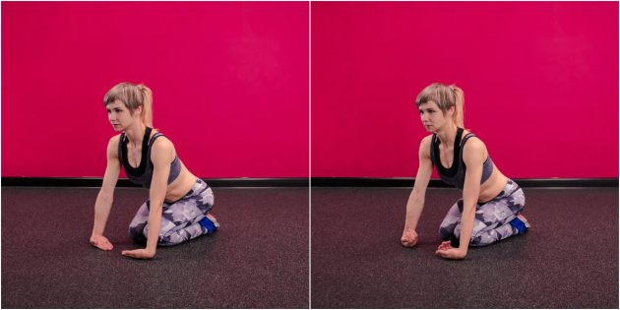
Сядьте на колени, поставьте перед собой руки так, чтобы тыльные стороны кистей касались пола, а пальцы были направлены друг к другу. Осторожно перенесите вес на руки, растягивая предплечья. Чтобы усилить эффект, попробуйте сжать кулаки.

